Муниципальное казённое общеобразовательное учреждение
Осиковская основная общеобразовательная школа

Мастер- класс по теме:

« Активные методы обучения в начальной школе».

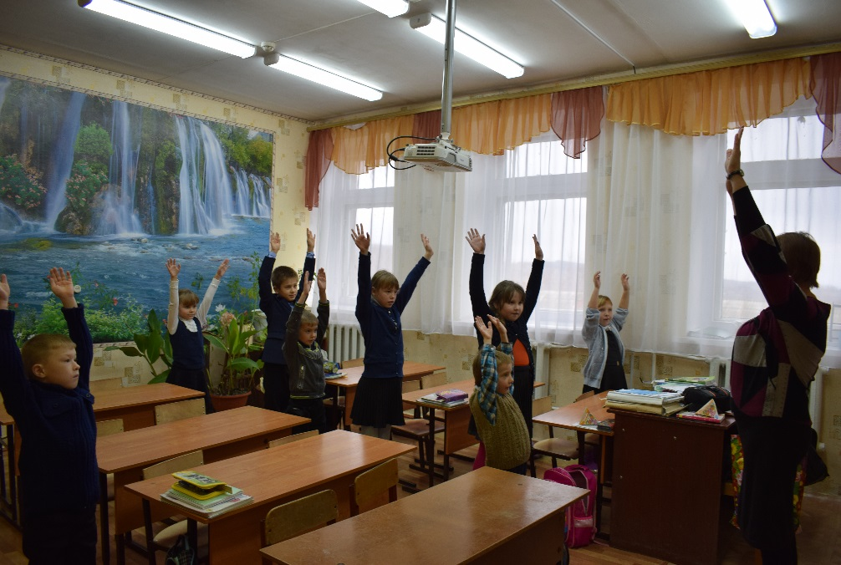
Выполнила учитель начальных классов:
Денисенко Елена Александровна

2017 год
Мастер-класс учителя начальных классов Денисенко Елены Александровны
Слайд 1
-Здравствуйте, коллеги. Так звучит обычное приветствие, а я хочу поздороваться с вами глазами, чтобы увидеть ваше настроение, а ещё локтями, чтобы почувствовать чувство локтя- вашу поддержку.
Меня зовут Денисенко Елена Александровна. По вашим глазам я поняла, что настроение у всех рабочее.
Поднимите руку те кто утром просыпаясь надевает тапочки. Задумываетесь вы как это сделать? Нет, т.е. делаете механически, не задумываясь.
А может мы всё делаем не задумываясь и не надо учить думать?
Слайд 2
Проведём небольшой эксперимент. У меня в руках предмет. Как он называется? (ложка)
Назовите как минимум 5 её назначений. А дети назвали ещё больше. Для этого нам пришлось подумать.
А сейчас один человек поработает строго по инструкции, а мы продолжим эксперимент.
1 человек располагает картинки, относящиеся к понятию от сложного к простому.
Слайд 3
Звучит музыка. Что вы представили? Какой словесный образ возник у вас? (У всех разный)
Слайд 4
Появляется картинка родника, ручейка. А теперь ваш словесный образ изменился?
Слайд 5
3 картинка портрет А. Н. Толстого и гаечный ключ. Какое слово объединяет все эти картинки? (музыка написана в скрипичном ключе, родник-ключ, гаечный ключ, Толстой написал произведение «Золотой ключик» ключик- однокоренное к слову ключ.
Слайд 6
Над этим заданием нам пришлось подумать.
Слово помощнику. (Ботинок, огонь, язык) Это слово-язык.
«Зачем все эти эксперименты»- скажете вы? Чтобы понять, как важно научить детей думать, мыслить.
Слайд 7
Кто может продолжить слова Пьера Бауста: «Одно из величайших заблуждений — это думать, что все чувствуют, видят и мыслят…
Слайд 8
«Одно из величайших заблуждений — это думать, что все чувствуют, видят и мыслят точно так же, как и мы».

А как научить не бояться высказываться, ошибаться. Этому способствуют активные методы обучения.
Слайд 9
Мастер- класс по теме « Активные методы обучения в начальной школе».
ЗАДАЧИ:
- Узнать, что такое АМО;
- Познакомиться с видами АМО;
- Научиться применять АМО на разных этапах уроков.
-Быть учителем - значит ежедневно создавать ситуацию успеха для ребят на уроке. И, может быть благодаря этому, мы добиваемся хороших знаний, получаем успешных учеников. Успех нашей работы обеспечивает применение активных методов и приемов.
За последние годы существенно изменились приоритеты образования. На первый план современность выдвигает цели развития личности ученика, формирования и развития у младших школьников учебной деятельности. Поэтому современный учитель сам должен свободно и гибко оперировать информацией, уметь легко показать учащимся уровень их собственных знаний и научить способам их совершенствования.
Всем известно, что привычной и желанной формой деятельности для ребенка является игра, значит можно использовать эту форму организации деятельности для обучения. Современный учитель должен идти в ногу со временем, внедряя новые технологии.
Слайд 10
Александру Васильевичу Суворову принадлежат замечательные слова :
« Теория без практики мертва, а практика без теории –слепа».
Сегодня я попытаюсь теоретические сведения подтвердить практикой.

Слайд 11
Пример АМ начала образовательного мероприятия
Начать урок можно необычно, предложив ученикам поздороваться глазами.
Упражнение «Поздоровайся глазами»
Цель – положительный настрой на работу, установление контакта между учениками.
Такие методы, как «Мой цветок», «Поздоровайся локтями», «Поздоровайся глазами»,
Поэтому я свой мастер-класс начала таким приёмом.

Слайд 12
АМ выяснение целей, ожиданий и опасений (Постановка цели)
Для выяснения образовательных целей , ожиданий и опасений можно использовать следующий метод:
Метод «Что у меня на сердце»
- Иногда мы можем услышать в общении друг с другом такие слова «у меня легко на сердце» или «у меня тяжело на сердце». Начиная любое дело, человек имеет ожидания и опасения. Ожидания напоминают нам что-то лёгкое, воздушное, а опасения – тяжёлое.
Я Вам раздам сердечки, с одной стороны вы напишите ожидания, а с другой – опасения, от данного мастер- класса по теме АМО. (Озвучивание по желанию.)
В конце занятия мы вернёмся к этим сердечкам и узнаем, подтвердились ли ваши опасения или вам было уютно и комфортно.
Слайд 13
Кубик Блума
Одним из основных приёмов осмысления информации является постановка вопросов к тексту и поиск ответов на них.
1. Понадобится обычный бумажный куб, на гранях которого написано:
Назови.
Почему.
Объясни.
Предложи.
Придумай.
Поделись.
2. Формулируется тема урока. То есть тема должна обозначить круг вопросов, на которые придется отвечать. Дети знакомятся с темой самостоятельно.
3. Учитель бросает кубик. Выпавшая грань укажет: какого типа вопрос следует задать.
Слайд 14
АМ презентации учебного материала
- Для этого применим метод «Инфо-угадай-ка».
Цели метода: представление нового материала, оживление внимания обучающихся.
- Возьмите листы бумаги, на которых записано название этого метода. Листок разделён на 4 сектора.
Сектор 1 – «понятие». Подумайте в группе и попробуйте назвать ключевые моменты к этому разделу.
Ответы педагогов
Активные методы обучения – это система методов, обеспечивающих активность и разнообразие мыслительной и практической деятельности учащихся в процессе освоения учебного материала.
-Запишите.(Система методов, которая обеспечивает активность и разнообразие мыслительной и практической деятельности учащихся)
Сектор 2 – этапы урока.
-На каких этапах урока можно применять АМО?
Ответы педагогов
Активные методы обучения применяются на всех этапах урока.
Для каждого этапа урока используются свои активные методы, позволяющие эффективно решать конкретные задачи этапа урока.
Сектор 3 – виды АМО.
Ответы педагогов.
К этому сектору мы вернёмся в конце нашего мастер-класса и заполним его до конца.
(«Добрый день», «Поздоровайся глазами», «Что у меня на сердце», «Фруктовый сад», «Мой цветок», «Инфо-угадайка»)
Сектор -4. Цели применения АМО.
- Развитие мотивации, интереса к предмету, коммуникативных навыков, учебно-информационных и учебно-организационных умений
Активные методы обучения ставят ученика в новую позицию, когда он перестаёт быть «пассивным сосудом», который мы наполняем знаниями, и становится активным участником образовательного процесса. Раньше ученик полностью подчинялся учителю, теперь от него ждут активных действий, мыслей, идей и сомнений.
Слайд 15
Метод кластеров универсален. Он может применяться на этапе вхождения или погружения в тему для систематизации имеющейся информации.
Суть этого метода заключается в:
- выделение смысловых единиц темы и их графического оформления в определенном порядке в виде «грозди» - схемы. Важно:
- выделить главную смысловую единицу (тема);
- выделить связанные с ключевым словом смысловые единицы (категории информации);
- конкретизировать фактами и мнениями.
Наши мысли уже не громоздятся, а «гроздятся», т.е. располагаются в определенном порядке.
В работе над кластерами необходимо соблюдать следующие правила:
- Не бояться записывать все, что приходит на ум. Дать волю воображению и интуиции.
- Продолжать работу, пока не кончится время или идеи не иссякнут.
- Постараться построить как можно больше связей. Не следовать по заранее определенному плану.
Слайд 16
Синквейн - прием технологии развития критического мышления, позволяющий в нескольких словах изложить учебный материал на определенную тему. «Синквейн» от французского слова «пять». Синквейн - это специфическое стихотворение, состоящее из пяти строк, в которых обобщена информация по изученной теме
1 строка - тема синквейна, заключает в себе одно слово (обычно существительное или местоимение), которое обозначает объект или предмет, о котором пойдет речь.
2 строка - два слова (прилагательные или причастия), они дают описание признаков и свойств выбранного в синквейне предмета или объекта.
3 строка - образована тремя глаголами или деепричастиями, описывающими характерные действия объекта.
4 строка - фраза из четырех слов, выражающая личное отношение автора синквейна к описываемому предмету или объекту (афоризм).
5 строка - одно слово-резюме, характеризующее суть вопроса или объекта.
Слайд 17-18 Устройство «Конструктор»
- «было» (первое состояние объекта);
- «стало» (второе состояние объекта);
- «что изменилось» (указывается имя признака и направление изменения значений).
- Конструктор будет иметь вид:
Слайд 19
Метод «Шесть шляп»
Итак, сейчас каждый из Вас «наденет» виртуальную шляпу и поразмышляет шестью разными способами.
1. Белая шляпа - статистическая (событие, факты). Только то, что говорит автор.
2. Жёлтая шляпа - позитивная (положительная оценка события). Всё хорошее, даже в отрицательном герое.
3. Чёрная шляпа - негативная (отрицательная оценка события, проблемы). Как можно помочь, что сделать, как поступить.
4. Зелёная шляпа - творческая (самые невероятные, необычные идеи). Представь, вообрази и тогда…
5. Красная шляпа - эмоциональная (чувства, которые вызывает у вас данное событие). Ваши ощущения, чувства, отношение.
6. Синяя шляпа - аналитическая (отвечает на вопрос: почему? зачем?). Обобщает всё услышанное от предыдущих участников.
Задания:
Мы работаем над произведением Л.Н.Толстого «Лев и собачка». В каждой группе делимся на подгруппы.
Белая шляпа – факты.
1.Соберите все факты, опираясь на текст, из жизни льва и собачки.
а) лев. (Царь зверей, жил в зверинце, подселили собаку, стали жить, после смерти собаки умирает сам)
б) собачка. ( Жила у хозяина, была поймана, заболела, вскоре сдохла).
Жёлтая шляпа – оптимизм.
1.Найдите положительные моменты в критических ситуациях, в какие попадает лев, собачка.
а) лев. ( У царя зверей может быть доброе верное сердце, может любить)
б) собачка.( обрела друга)
Чёрная шляпа – критика, или прогноз на будущее.
- Какие самые трагические события могут произойти с героями. Обоснуйте их.
а) лев.
б) собачка.
Красная шляпа – эмоции.
- Проанализируйте, какие чувства, эмоции испытывает герой, используя слова, из текста.
а) лев, видя собачку в клетке.
б) собачка, попадая в клетку ко льву.
Зелёная шляпа – творчество.
- Смог ли герой сохранить в себе талант, творческие способности. Подтвердите словами из текста.
а) лев. ( Смог сохранить в себе любовь к ближнему, слабому, величие души.)
б) собачка (Собачка сохранила в себе верность, чувство благодарности).
Синяя шляпа – жизненный урок.
- Чему Вас научил данный рассказ?
Слайд 20
АМ релаксации
Не стоит забывать о восстанавливающей силе релаксации на уроке. Ведь иногда нескольких минут достаточно, чтобы встряхнуться, весело и активно расслабиться, восстановить энергию. Активные методы релаксации позволят сделать это, не выходя из класса.
Метод "Четыре стихии»
- Упражнение называется "Четыре стихии". Это земля, вода, воздух, огонь. Если я скажу "земля" - вы приседаете на корточки и дотрагиваетесь руками до пола. Если я скажу "вода" - вы вытягиваете руки вперед и совершаете плавательные движения. Если скажу "воздух" - вы поднимаетесь на носочки и поднимаете руки вверх. Если я скажу "огонь" - вы вращаете руками в локтевых и лучезапястных суставах.
Подведение итогов мастер-класса.
- А теперь возьмите карточки для метода «Инфо - угадайка» и допишите в графу «виды». С какими методами и упражнениями ещё сегодня познакомились( «Четыре стихии», «Физкультминутка», «Кластер»)
- Подводя итог нашего мастер-класса, вернёмся к методу «Что у меня на сердце».
Вспомните, какие ожидания и опасения были у вас в начале мастер-класса. Определите для себя, оправдались ли они.
Слайд 21
- Рефлексия.
Фразеологизм или пословица
- Подберите выражение, соответствующее вашему восприятию урока: слышал краем уха, хлопал ушами, шевелил мозгами, считал ворон и т.д.
- Слайд 22
И в заключении хочу сказать:
Приведенные здесь активные методы – лишь малая часть известных на сегодняшний день методов игрообучения. Несмотря на краткость, данный обзор показывает, что перечисленные методы действительно составляют систему, поскольку обеспечивают активность мыслительной и практической деятельности учащихся на всех этапах образовательного мероприятия, приводя к полноценному освоению учебного материала.
У каждой методики есть свои достоинства и недостатки.
+ В качестве основных неоспоримых достоинств выступают:
- высокая степень самостоятельности, инициативности, развитие социальных навыков;
- сформированность умения добывать знания и применять их на практике, развитие творческих способностей;
- чувство свободы выбора делает обучение сознательным, продуктивным и более результативным;
- свободный обмен мнениями о путях разрешения той или иной проблемы.
- Недостатки:
- Излишний рабочий шум при обсуждении проблем;
Совет:
применять данные методики не обязательно все на каждом и на одном уроке.
Слайд 23
Пожелание.
Учить детей сегодня трудно,
И раньше было нелегко.
Читать, считать, писать учили:
«Даёт корова молоко».
Век XXI – век открытий,
Век инноваций, новизны,
Но от учителя зависит,
Какими дети быть должны.
Желаем вам, чтоб дети в вашем классе
Светились от улыбок и любви,
Здоровья вам и творческих успехов
В век инноваций, новизны!

